ПРИЈАВЕН ОБРАЗЕЦ ЗА УЧЕСТВО
ОРГАНСКА ТРПЕЗА 2026
IX Меѓународен саем на органски и традиционални производи
AGROMAK 2026
V Меѓународен саем за земјоделство, технологии, храна и преработки
02–04 октомври 2026, Спортско-рекреативен центар – Куманово, простор пред Градски базен
Организатори: Здружение за развој на земјоделството и заштита на животната средина „Живот“ – Куманово и Комора на органски производители на Македонија – КОП
Упатство: Образецот може да се пополни директно во Word, потоа да се потпише, завери со печат и да се достави скениран/потпишан по e-mail до Организаторот.

1. ПОДАТОЦИ ЗА ИЗЛАГАЧОТ / УЧЕСНИКОТ / НАРАЧАТЕЛОТ
Назив на излагачот: | Кликнете/пишувајте тука | Овластено лице: | Кликнете/пишувајте тука
Адреса: | Кликнете/пишувајте тука | ЕДБ: | Кликнете/пишувајте тука
Место: | Кликнете/пишувајте тука | ЕМБС: | Кликнете/пишувајте тука
Држава: | Кликнете/пишувајте тука | Жиро сметка: | Кликнете/пишувајте тука
Поштенски број: | Кликнете/пишувајте тука | Депонент банка: | Кликнете/пишувајте тука
Контакт телефон: | Кликнете/пишувајте тука | E-mail: | Кликнете/пишувајте тука
Контакт лице за саемот: | Кликнете/пишувајте тука | Телефон: | Кликнете/пишувајте тука

2. ИЗБОР НА ИЗЛОЖБЕН ПРОСТОР И ОПРЕМА
Цените се наведени во денари без ДДВ. Организаторот може со посебна писмена покана/потврда да одобри бесплатен основен изложбен простор за првите 100 уредно пријавени учесници, согласно расположливите капацитети. Оваа поволност не опфаќа дополнителна опрема, дополнителни услуги, рекламирање, посебни технички барања или покровителски/партнерски пакети, освен ако не е поинаку наведено во писмена потврда од Организаторот.

2.1. ЗАКУП НА НАДВОРЕШЕН ИЗЛОЖБЕН ПРОСТОР – ТЕНДА
☐ Нарачувам комплетно опремен изложбен простор – ТЕНДА |  |  | 6.550,00 ден. + ДДВ
Количина: |  | Димензии / опис: | тенда 3 x 3 m (9 m²)
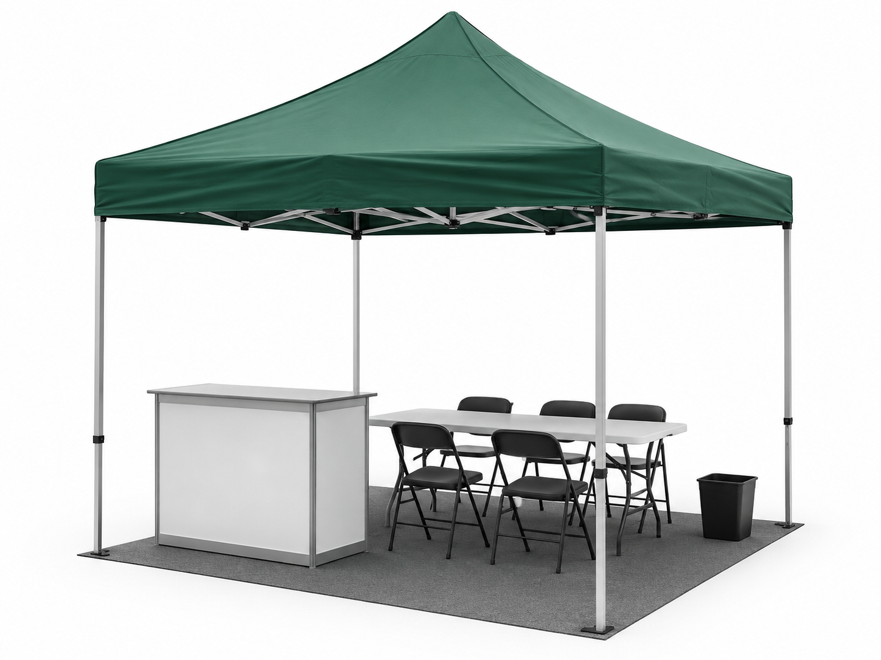 |  | Комплетно опремен простор опфаќа: тенда 3 x 3 m (9 m²), инфо-пулт, столче и корпа за отпадоци. Распоредот на опремата го определува Организаторот согласно техничките можности на саемскиот простор.

☐ Нарачувам неопремен изложбен простор – ТЕНДА |  |  | 5.550,00 ден. + ДДВ
Количина: |  | Димензии / опис: | тенда 3 x 3 m (9 m²)
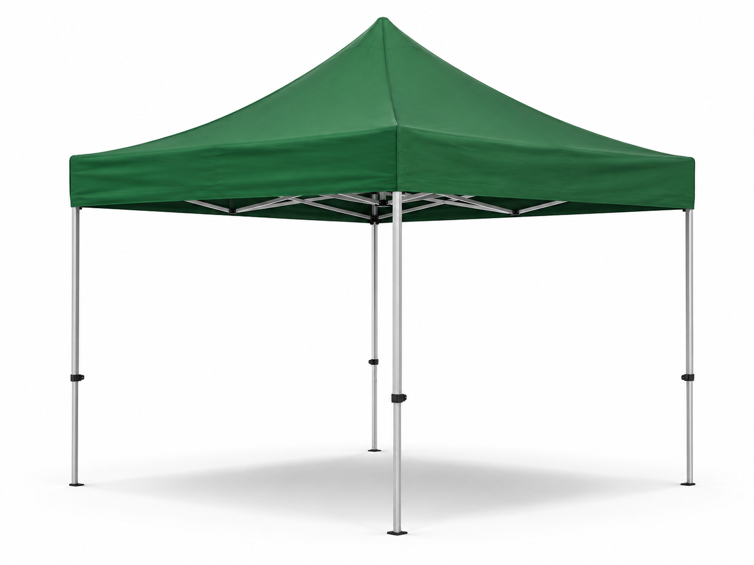 |  | Неопремен простор опфаќа поставена тенда без дополнителна саемска опрема. Излагачот може да нарача дополнителна опрема според ценовникот или да користи сопствена опрема со претходна согласност од Организаторот.

2.2. ЗАКУП НА НАДВОРЕШЕН ИЗЛОЖБЕН ПРОСТОР – ПАГОДА
☐ Нарачувам комплетно опремен изложбен простор – ПАГОДА |  |  | 31.491,00 ден. + ДДВ
Количина: |  | Димензии / опис: | пагода 6,1 x 6,1 m (37,2 m²)
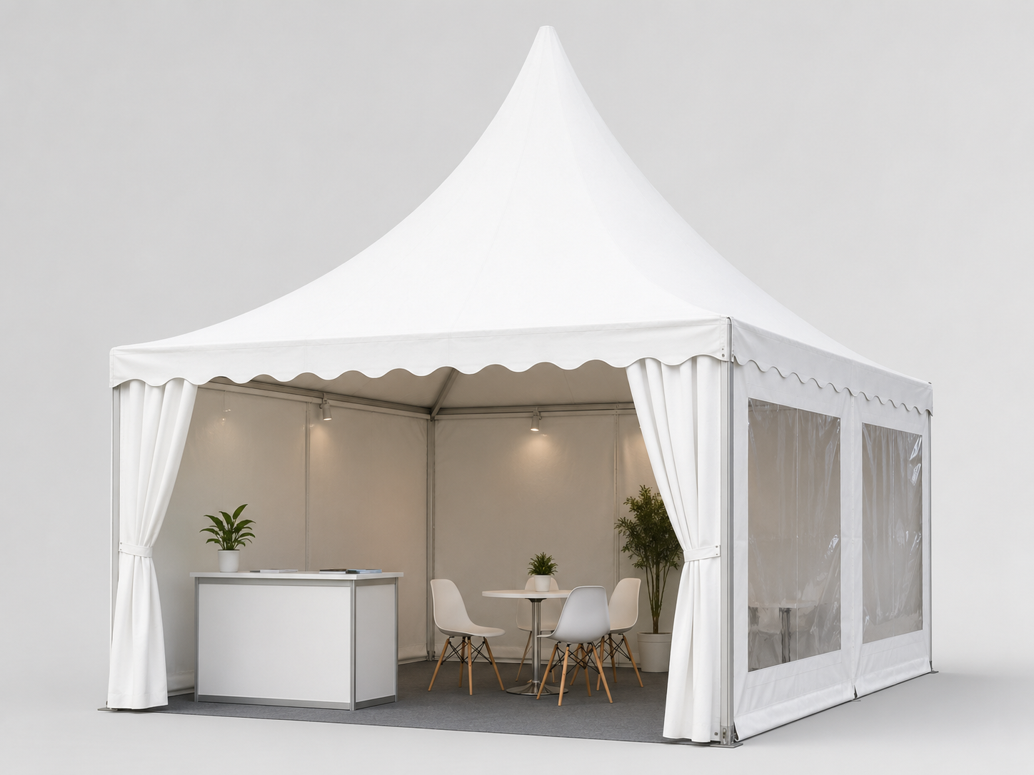 |  | Комплетно опремен простор опфаќа: пагода со странични ѕидови и прозори од прозирна фолија, подна облога, инфо-пулт, столче, маса со 4 столчиња, приклучок за електрична енергија 220V до 1 kW и корпа за отпадоци.

☐ Нарачувам неопремен изложбен простор – ПАГОДА |  |  | 27.491,00 ден. + ДДВ
Количина: |  | Димензии / опис: | пагода 6,1 x 6,1 m (37,2 m²)
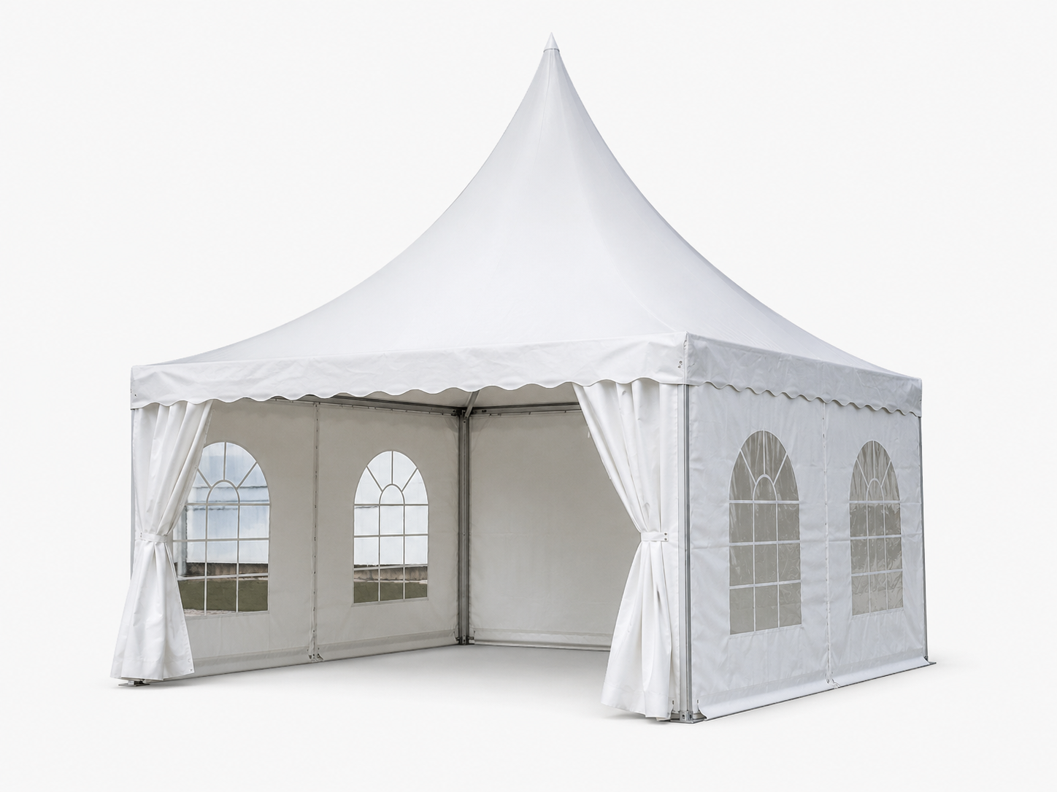 |  | Неопремен простор опфаќа поставена пагода со странични ѕидови и прозори од прозирна фолија, без дополнителна саемска опрема. Излагачот може да нарача дополнителна опрема според ценовникот.

3. НАДВОРЕШЕН НЕОГРАДЕН ИЗЛОЖБЕН ПРОСТОР ЗА МЕХАНИЗАЦИЈА, АЛАТИ И ВОЗИЛА
☐ Нарачувам m² | Големина на простор | Цена | Забелешка / количина
 | до 200 m² | 308,00 ден/m² + ДДВ
 | од 201 m² до 300 m² | 278,00 ден/m² + ДДВ
 | од 301 m² до 500 m² | 265,00 ден/m² + ДДВ
 | над 501 m² | 250,00 ден/m² + ДДВ

4. ПАРТНЕРСКИ / ПОКРОВИТЕЛСКИ ПАКЕТИ
☐ СООРГАНИЗАТОР ПАРТНЕР | ☐ СРЕБРЕН ПАРТНЕР ПОКРОВИТЕЛ
☐ КОКТЕЛ ПАРТНЕР ПОКРОВИТЕЛ | ☐ ЗЛАТЕН ПАРТНЕР ПОКРОВИТЕЛ
☐ БРОНЗЕН ПАРТНЕР ПОКРОВИТЕЛ | ☐ ГЕНЕРАЛЕН ПОКРОВИТЕЛ

5. ДОПОЛНИТЕЛНИ УСЛУГИ
Избор | Назив | Цена | Количина / напомена
☐ | Делење на промотивен материјал од страна на маскоти | 3.000,00 ден.
☐ | Фасаден банер вертикален 3,2 m x 7,5 m | 18.000,00 ден.

6. ЦЕНОВНИК НА ДОПОЛНИТЕЛНА САЕМСКА ОПРЕМА
бр. | Назив | Димензии | Цена | Количина
1. | Столче |  | 370,00 ден.
2. | Маса | 80 x 180 | 1.950,00 ден.
3. | Клупа школска | 80 x 120 | 500,00 ден.
4. | Инфо-пулт | 40 x 80 | 1.000,00 ден.
5. | Барско столче |  | 1.250,00 ден.
6. | Барска маса / коњопој |  | 1.250,00 ден.
7. | Фрижидер |  | по договор
Во прилог на e-mail пораката задолжително доставете го Вашето лого во PDF формат, доколку барате промотивно истакнување или сте дел од партнерски/покровителски пакет.

7. ОПШТИ УСЛОВИ ЗА УЧЕСТВО
Член 1 – Со овие Општи услови се уредуваат односите помеѓу излагачот/учесникот/нарачателот и организаторите: Здружение за развој на земјоделството и заштита на животната средина „Живот“ – Куманово и Комора на органски производители на Македонија – КОП, во врска со учеството на ОРГАНСКА ТРПЕЗА 2026 и AGROMAK 2026.
Член 2 – Учесникот го пријавува своето учество со пополнување на овој Пријавен образец. Со пополнување, потпишување и заверување на Пријавата, Учесникот потврдува дека ги прифаќа условите наведени во овој образец, ценовникот и дополнителните упатства доставени од Организаторот.
Член 3 – Пријавата се пополнува електронски или читливо со печатни букви, се потпишува и се заверува со печат, а потоа се доставува до Организаторот по e-mail. Краен рок за доставување на пријавите е 20.09.2026 година, освен ако Организаторот писмено не одреди друг рок.
Член 4 – Организаторот го задржува правото да не прифати пријава доколку саемските капацитети се пополнети, доколку пријавата е нецелосна, доколку учесникот има ненаплатени обврски кон Организаторот или доколку природата на производите/активноста не е соодветна на концептот на манифестацијата.
Член 5 – По прием на уредно пополнета Пријава, Организаторот доставува потврда за пријава и/или фактура, согласно избраните услуги. Учесникот се обврзува да го плати фактурираниот износ во рокот наведен на фактурата, освен доколку со посебна писмена потврда од Организаторот му е одобрен бесплатен основен изложбен простор.
Член 6 – Промотивната можност за бесплатен основен изложбен простор за првите 100 уредно пријавени учесници важи исклучиво врз основа на писмена покана или писмена потврда од Организаторот. Организаторот самостојно го определува типот и распоредот на бесплатниот основен простор, согласно расположливите капацитети и програмската поставеност.
Член 7 – Под изложбен простор се подразбира просторот што Организаторот му го определува на Учесникот во согласност со неговата пријава, расположливите капацитети и техничкиот распоред на саемот. Учесникот не смее да го отстапува или издава просторот на трети лица без претходна писмена согласност од Организаторот.
Член 8 – Учесникот е должен да го уреди и опреми својот изложбен простор најдоцна еден ден пред почетокот на саемот, согласно насоките на Организаторот. Дотур, монтажа, демонтажа и распоредување се вршат според технички упатства и термински план доставени од Организаторот.
Член 9 – Учесникот е одговорен за своите производи, опрема, рекламни материјали, возила и лица кои ги ангажирал. Учесникот се обврзува да ги почитува прописите за безбедност, противпожарна заштита, хигиена, јавен ред и условите на саемскиот простор.
Член 10 – Предвремено распремање и напуштање на изложбениот простор пред официјалното завршување на саемот не е дозволено без претходна согласност од Организаторот. Во случај на прекршување на оваа одредба, Организаторот може да пресмета договорна казна во износ од 500 евра во денарска противвредност со ДДВ.
Член 11 – Во случај на откажување на учеството, Учесникот е должен писмено да го извести Организаторот. За откажување најдоцна 15 дена пред отворањето на саемот, Учесникот надоместува 50% од вредноста на нарачаните услуги. За откажување пократко од 15 дена пред отворањето на саемот, Учесникот надоместува 100% од вредноста на нарачаните услуги.
Член 12 – Организаторот не одговара за штети предизвикани од виша сила, временски непогоди, прекин на електрична енергија, одлуки на надлежни органи, кражба, оштетување или други околности надвор од негова контрола. Учесникот може самостојно да обезбеди осигурување на своите производи и опрема.
Член 13 – Сите приговори се доставуваат во писмена форма до Организаторот во најкраток можен рок. За евентуални спорови што нема да се решат спогодбено, надлежен е Основниот суд во Куманово, Република Северна Македонија.
Член 14 – Оваа Пријава, потпишана и заверена од Учесникот и прифатена од Организаторот, има правна сила на нарачка/договорна основа за закуп или користење на изложбен простор и нарачани саемски услуги.

8. ПОТПИС И ЗАВЕРКА
За излагачот / учесникот / нарачателот | За организаторот
Име, презиме и функција: | Име, презиме и функција:
Потпис: | Потпис:
Печат: | Печат:
Место и датум: | Место и датум:
Контакт за доставување на пријави: E-mail: zdruzenie.zivot@gmail.com | Телефон: +389 70 88 88 17

